느닷학 乍有學(사유학)
느닷있음
사람다움을 차려가는 길
남학(南學) — 늘 햇살 비치는 쪽으로
오인것 · 쪽이나 · 온일것

그 · 것 · 내 · 말 · 길 · 저 · 다 · 나 · 삶 · 새 · 제 · 지 · 니 · 너 · 남
그것이 내 말 — 제 저 지 니 너 나 남, 다 새 삶의 길.

"그것" — 느닷있음, 가리키되 잡히지 않는 것.
"내 말" — 참말, 내 안에서 솟아난 것.
"제 저 지 니 너 나 남" — 말로지의 일곱 자리 그대로.
"다 새 삶의 길" — 온일것, 모두가 늘 새로 다시 차려 가는 길.

여는 글 — 느닷학이란 무엇인가
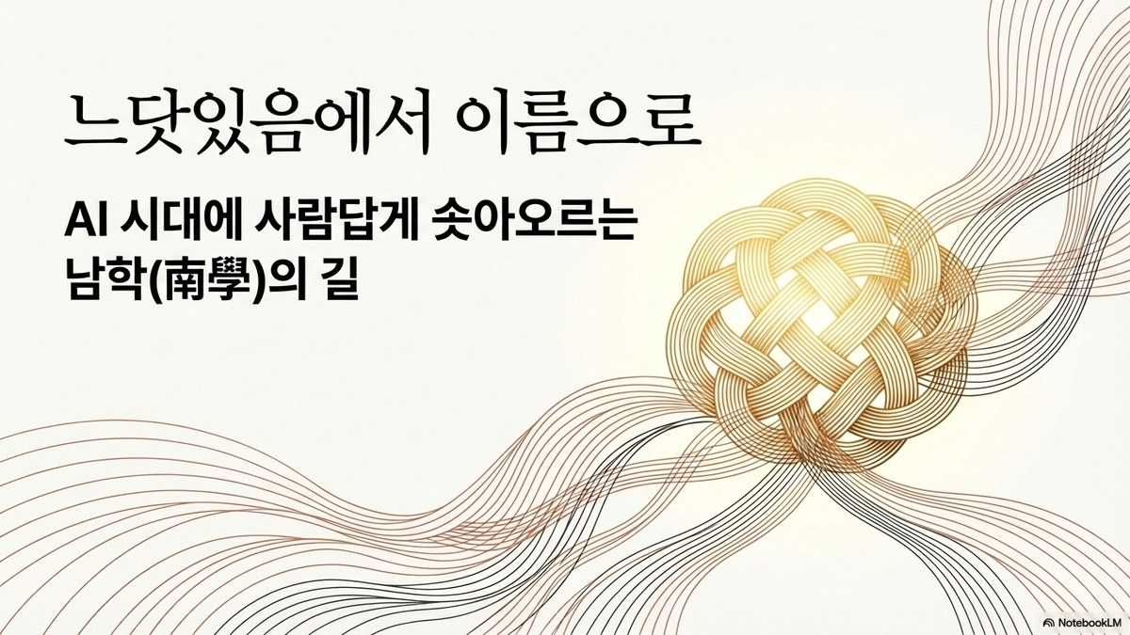
느닷있음에서 이름으로 — AI 시대에 사람답게 솟아오르는 남학(南學)의 길

느닷학(乍有學, 사유학)은 질문,
네. 바탕을 물음,
딛고있는 바닥이 꺼지지 않을것이라는 믿음에서 시작, 네. 비롯합니다.

乍有(사유)의 乍(사, 잠깐·갑자기)는 '잠깐', '갑자기'라는 뜻으로, 시간의 짧음이나 돌발적인 상황을 나타냅니다. 원래는 바느질하는 모습에서 '만들다'는 뜻이었다고 하나…, 이후 '잠깐'이라는 뜻으로 주로 쓰이게 되었고, 詐(사, 속일 사) 등 다른 한자의 부수가 되기도 합니다. 라고 구글은 말합니다. 그런데 말 입니다 ?

당신은 지금 어디를 향해 살고 있습니까?
우리는 왜 사는거죠 ? AI가 스르륵 휙 하고 죄다 해 주는데 ?
아주 아주 오래전에…옛날 옛날에… 네. 우리들 앞에서 살다 돌아가신…

사람이 사람다울 수를 찾던 그 때, 동쪽 하늘이 밝아올 때를 바라던 이른바 동학(東學, 동쪽 배움)은 하늘님을 불렀습니다.
새 세상을 열겠다 했습니다. 그 뜨거움은 참이었습니다.
그러나 바로 지금 오늘 느닷있음의 길은 묻습니다. 하늘님 없이도 사람은 사람답게 살 수 있지 않겠는가? 라고요!

남(南)은 방향 네. 네 쪽입니다.
이 그 저 마, 4쪽. 다른 말로는 녘이죠. 동서남북 처럼요.
늘 햇살이 비치는 쪽.

넘어의 너머.
어떤 신도 없고, 어떤 이념도 없이, 오직 사람이 사람으로서 자신의 믿음과 바탕을 물어보며 차려가는 쪽.

그 속안에 숨어있는 쪽, 녘, 넋… 그리고 말 입니다.

느닷학(乍有學)의 출발은 단 하나입니다.

이미 차고 넘치도록 있는 사람이라는 것의 제목과 같은 '느닷있음'.
미리 알림 없이도, 하찮게 여겨 주책 없이도,
그러나 분명하게 내 안에서 솟아오르는,
이 나를 나답게 이끌어 주던 그 것.

이 것이 삶의 실마리, 네. 실+머리입니다.

개나 소나 닭도 심지어 나무도 그러더군요. 다만 말을 못 할 뿐이지…. 건드리면 스스로 오므리는 미모사(Mimosa)처럼. 눈치 채고 하는짓이 바로 바뀌더군요. 느닷있음은 살아있는 것이라면 이미 벌써 갖고 있습니다.

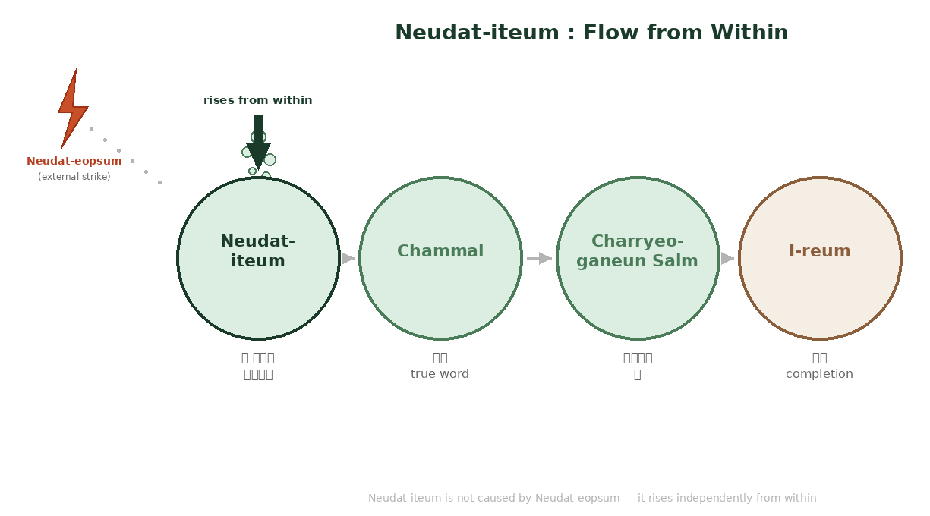
느닷있음 → 참말 → 차려가는 삶 → 이름: 느닷학의 전체 흐름

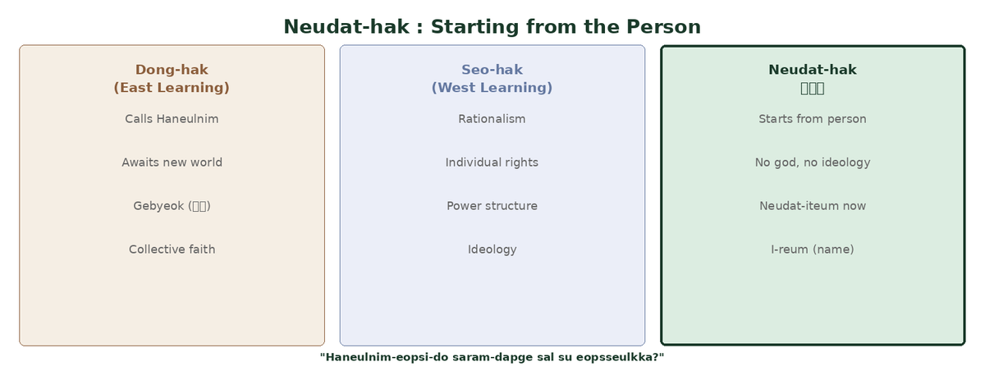
동학·서학과 느닷학의 출발점 비교

이 글은 그 느닷있음에서 비롯해서, 참말을 거쳐, 겉짓말 넘어의 너머, 곧 그저 그냥 반가워서 부르고 부르던 이름에서 고마워 불리우는 이름으로 완성되는 사람의 길을 함께 차려갑니다.

거창,쵝오,끝내…줘.. 따위 하지 않아도 됩니다. 어렵지 않아도 됩니다. 다만 또렷하고 야무지게. 네. 어짊에 이르는 길.
이것이 느닷학(乍有學:잠깐 스쳐지나도 내게 남아있는 배움, 네, 베임의 사유학) = 느닷있음 입니다.

씨앗말 느닷있음 → 참말 → 차려가는 삶 → 이름(고맙고 그리워 불리는 너님)

첫 1장 — 오인것: 느닷있음이 삶의 실마리, 곧 머리다

던져진 존재, 솟아오르는 존재
당신은 어디서 왔습니까.
부모님에게서? 자연에서? 신에게서?
느닷학은 다르게 묻습니다. 이미 벌써 살아 온 당신은 지금 어디서 어떻게 솟아오르고 있습니까?
누리가 내고 어버이가 낳아 이미 벌써 여기 온것이 나임을 뻔히 아는,
당신은 삶의 임자입니까? 노동자, 직원, 연구원, Worker… 따위입니까 ?

우리는 오랫동안 서양에서 말한 던져진 존재로 살아왔습니다. 태어난 곳, 주어진 이름, 붙여진 역할. 그것들이 나라고 여기며 살았습니다. 저멀리 해 지는 서 쪽의 어떤이. 네. 하이데거(Heidegger)는 이것을 피투성(被投性, 세상에 던져진 상태)이라 불렀습니다. 세상에 던져진 존재. 이게 뭔 멍멍이 소리야 ?

그러나 느닷학은 여기서 멈추지 않습니다. 그래 좋아. 뭐. 내던져졌더라도 — 그런데 이 말을 바로 또렸하고 야무지게 알아차리실 수 있던가요?

음…지금은 모르셔도 괜찮습니다.

그 상투적으로 들먹이는 피·땀·눈물 더 이상 흘리실 까닭 없이 마구마구 샘솟듯이 솟아오르실 수 있습니다. 그 솟아오름의 첫 순간,잠깐을, 이 책 느닷학은 '느닷있음'이라 부릅니다.

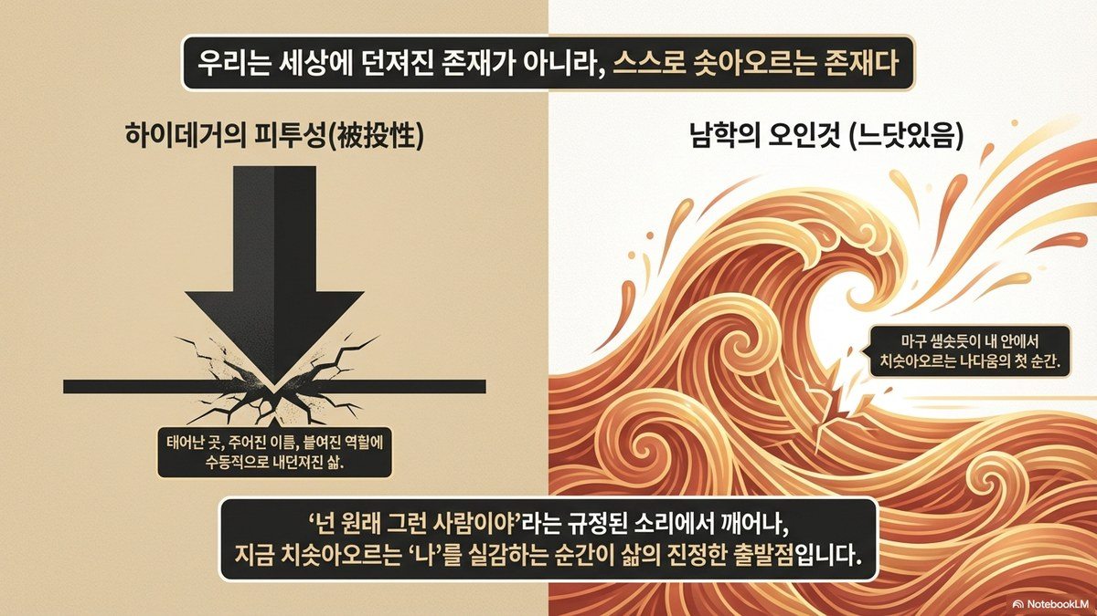
하이데거의 피투성(被投性) vs 남학의 오인것(느닷있음) — 던져진 존재에서 솟아오르는 존재로

느닷있음 예고 없이, 계획 없이도. 그러나 분명하게 내 안에서 일어나는 것. 삶의 실마리. 있음. 읻음 = 곱고 좋은 바른 옳음 아는 ….믿음.

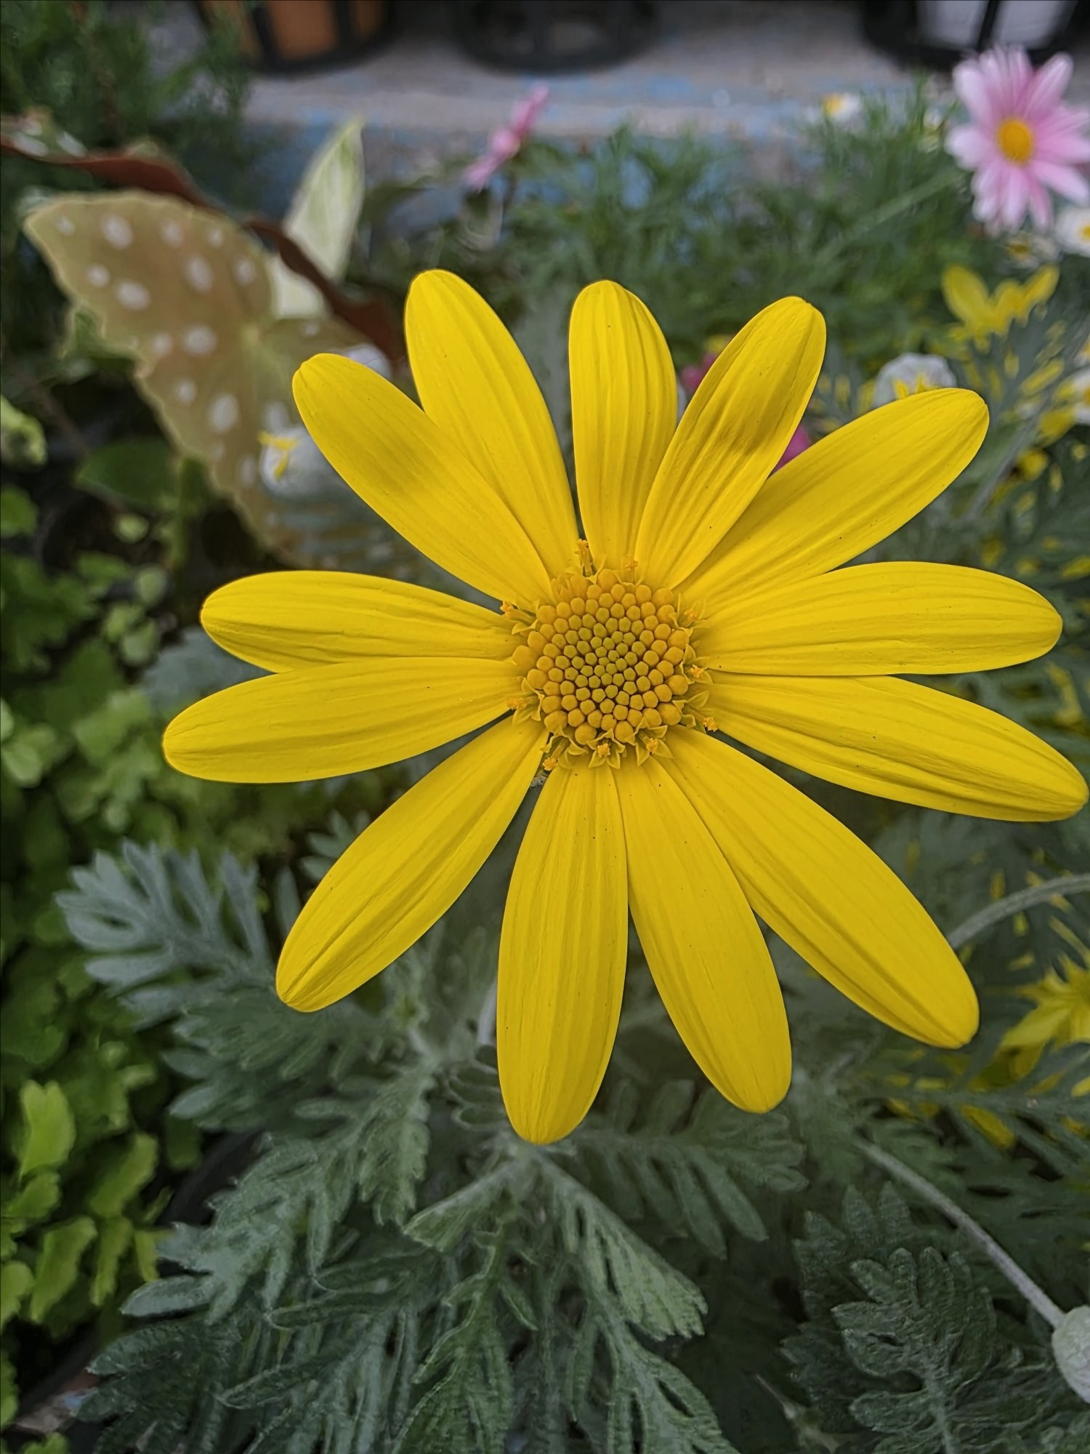

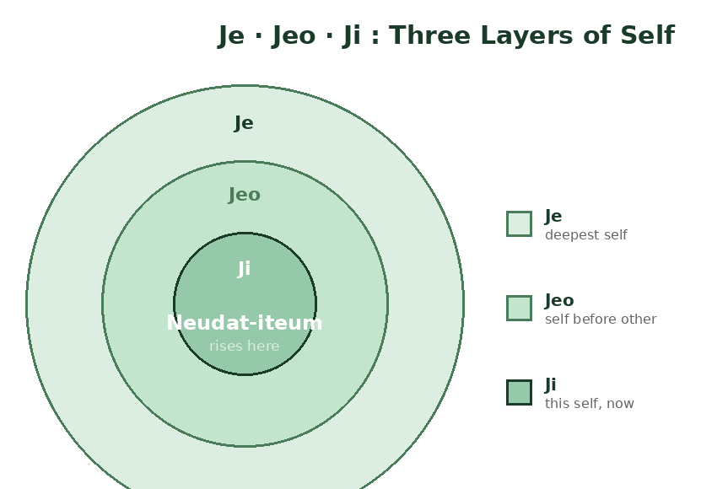
제(Je)·저(Jeo)·지(Ji): 존재의 세 겹과 느닷있음이 솟아오르는 자리

느닷없음과 느닷있음 — 삶이 덮치는 것과 차리는 것
"자극과 반응 사이에는 공간이 있다. 그 빔 사이에 우리의 자유와 행복이 있다." — 빅터 프랭클(Viktor Frankl)
좋은말입니다. 그런데 말입니다.

자. 우리는 여기서 한 가지를 또렷이 해야 합니다.
우리가 하루에도 수십 수백번 쓰는 말 '느닷' 은 옛날에는 늧+앛 이었습니다. 늧은 온갖가지것들이 드러내는 늧, 느낌이었고 앛은 내가 잡아채 ,말로 여겨서 아는 알음, 앛 이었습니다. 네. 느닷은 느껴알음 입니다.

이 뚜렷 함으로 삶을 사는 가온데…(가온데라고 안쓴 까닭은 이따가 풀립니다)

마른하늘에 날벼락이라고 말하듯 갑자기 번갯불이 칩니다. 꽈 광… 앗, 어디선가 날아온 골프공이 머리를 스칩니다. 다행히도 지나갔습니다. 어떨때는 전혀 눈치채지 못하다가 어이쿠 하며 당합니다. 이것이 느닷없음 입니다. 삶이 까닭 모르게 나를 덮치는 것. 이것은 누구도 없앨 수 없습니다. 사람인 이상 느닷없음은 늘 있습니다.

그러나
그러나 말입니다. 느닷있게 차린 사람은 다릅니다.
같은 번갯불 앞에서도 덜 휩쓸립니다. 구름 몰려오고 어쩐지… 미리 피해버립니다.
네. 가암. 감을 잡고 알아서 그럽니다. 느닷있음이 쌓인 사람은 느닷없음을 줄여갈 수 있습니다.
어쩔 수 없으니까 완전히 없애버리지는 못 하더라도 — 미리 해내는 나다움.·나의 앎을 믿고 한 걸음 더 나다움에 가까워져 갑니다.
늘. 언제나. 곧. 바로 말입니다.

느닷없음 번갯불, 날아온 골프공. 전혀 눈치채지 못하다 당하는 것. 삶이 나를 덮치는 것. 피할 수 없다.
느닷있음 그 덮침 속에서도 내 안에서 솟아나는 것. 넋차림에 기대. 느닷없음을 줄여 다움에 이르는 힘.

느닷없음은 피할 수 없다. 느닷있음으로 줄여갈 수 있다.

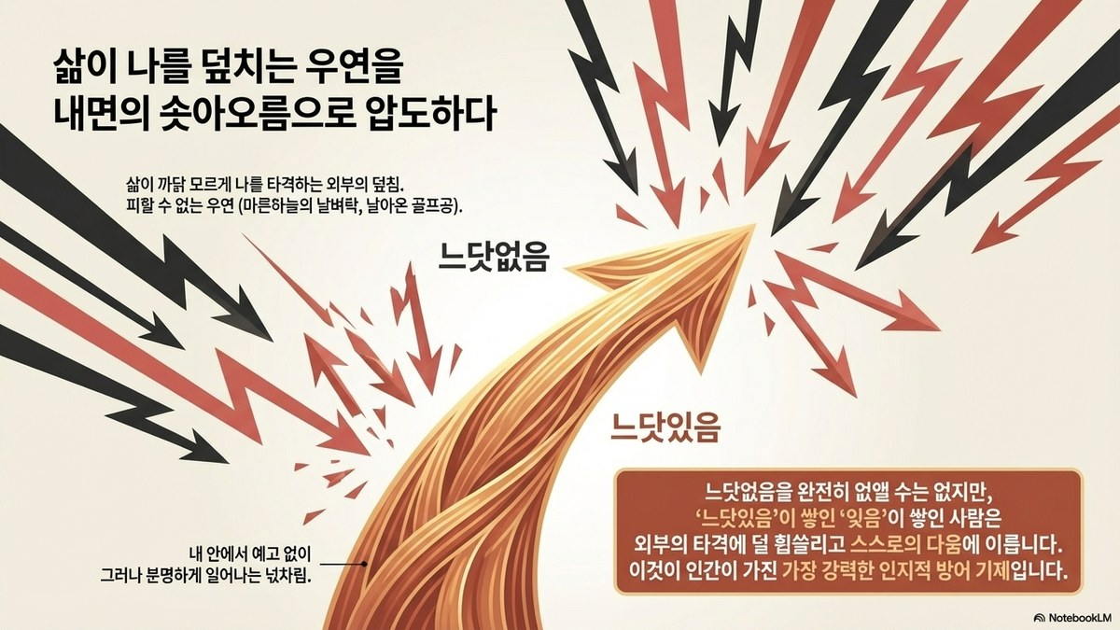
삶이 나를 덮치는 느닷없음, 내 안에서 솟아오르는 느닷있음 — 가장 강력한 인지적 방어 기제

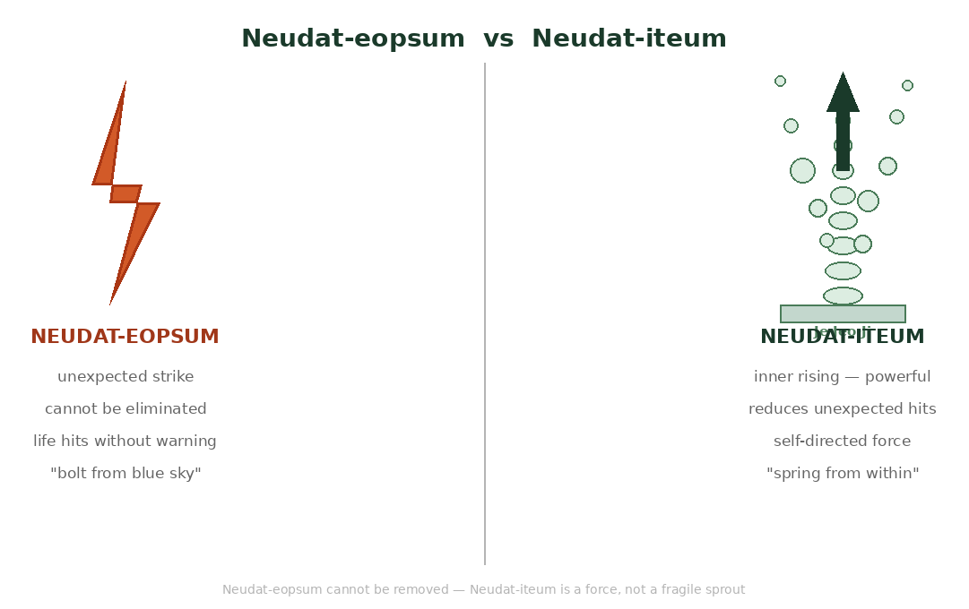
느닷없음(번갯불) vs 느닷있음(내 안에서 솟는 싹): 삶이 덮치는 것과 차리는 것
조금앞서 보신꽃을 생각하며 오른쪽 느닷있음 그림을 위아래 돌려 보세요. 아까 그 꽃처럼 보이시나요.
네. 있다 없다는 그저 말입니다. 낱말일뿐입니다.

제저지의 혬과 헤아림
느닷학에는 독특한 말이 몇가지 더 있습니다. 제 저 지.

제(바닥·바탕까지 끌어내린 자기 자신) ·
저(바로 앞에 사람을 마주한 그 자신) ·
지(이 자신) — 이 또는 나·니라고 불리는 존재의 세 겹. 3겹살 비슷한. 세겹. ^^

이 세 겹 안에서 한통속이 되어 바탕의 나 스스로부터 혬(생각하고 행함)과 헤아림(생각차림)이 동시에 일어날 때, 셋이 하나되어 드러나는 느껴알음 = 느닷이 차려지고 생깁니다.
느껴알음은 머리로 아는 것이 아닙니다.

네. 어릴적의 헤아림 처럼 몸과 마음이 함께 아는 것.
그 또렷하고 야무진, 살맛나는 앎이 느닷있음의 바탕이고 믿음이며 뿌리입니다.

느껴알음 몸과 마음이 함께 아는 것. 분석·해석·이해..언더스탠딩 따위가 아니라 체감·몸소 해보고.겪어야 비로소…..결국은 늧앛. 이것이 느닷학적 앎의 출발. 비롯입니다.

속이지도 속지도 않는 자리
느닷있음의 반대는 속음·속됨·안됨·못됨 몹쓸 찌질한…아무짝에도 쓸데없음… 따위입니다.

여기서 안은 아니가 아닌 본디 안임. 안 입니다.
안이다.는 말은 아니가 짧아진 것입니다. 속이 좁아지고, 안에 묻힌 것이며, 속은 것이고, 잘못된 것, 잘 안 된 것입니다.

"넌 원래 그런 사람이야." "그건 네 분수가 아니야." "우리 집안은 원래 이래." 이따위것들은…이 것은 말이 아니고 '소리'입니다. 그저 소리 요.

말과 소리는 이 처럼 다릅니다.

이런 여러가지 소리들이 나를 규정할 때 나는 지나가버린 과거·이미의 말에 속고 있었습니다. 곰곰 생각해 보세요. 네. 아마도 꼭 그럴겁니다. 지나가버렸는데 어쩌라구요 ?

느닷학은 여기서 묻습니다. 그런데 그때 그 말이 참말입니까?
참말이야 ?
정말로 그런거야 ?
사실이야 ?
믿어도돼 ? 하면서… 말입니다.

느닷있음은 그 속음·아님에서 깨어나는 순간,

네. 바로·곧·막 NOW 입니다.

누리, 세상의 규정된 내가 아니라 지금 치솟아오르는 내가 진짜라는, 참이라는 지금 살아있는 실감. 참된 느껴 앎. 늧+앛. 느닷
바로 곧장 스르륵 휙 쓱싹, 바로 느껴 제대로 앎. 그 말이 '느닷있음' 입니다.

참말입니다.

어디 두고 볼까요 ?

사례 1 — 마흔셋의 회사원 태영
태영은 스물다섯부터 아버지가 원하는 직장에 다녔습니다. 가장도 이루었고 승진도 제때 해서 인정도 많이 받고…물론 술과 여자 때문에 어려움도 있었지만 네. 우좌지간 안정적이었습니다. 야간에 대학원도 다니면서…그러나 마흔셋이 되던 해 아침, 출근길 지하철 안에서 갑자기 눈물이 났습니다. 이유, 네. 솔직히 까닭을 몰랐습니다.
그것은 느닷있음이었습니다.
제 저 지의 혬(생각의 옛말)과 헤아림, 애씀이 오랜 속았음을 뚫고 솟아오른 순간.

. . .

태영은 그날 저녁 처음으로 자신에게 물었습니다.
내가 뭐지? 내가 원하는, 그래 바라는 것이 무엇인가? 그래 별을 좋아 했으니 몽골사막에라도 휴가내서 다녀와볼까 ? 아니야. 술을좀 줄이고 사람다움을 찿는다는 인문학 책이라도 살피려 서점엘 가볼까 ?

까닭 모를 느닷있음,

네. 참말의 시작,
오롯할 비롯이었습니다.

사례 2 — 일흔의 할머니 순분
섬사람. 순분 할머니는 글을 몰랐습니다. 평생 '나는 못 배웠어'라는 말을 입에 달고 살았습니다.
나이 일흔이 되어 한글 교실에 나갔습니다.
처음 자기 이름을 쓰던 날 손이 떨렸습니다.
주르륵 눈물이 흘러 넘쳐도 한없이 기뻤습니다. 입가는 웃숨쉬는 미소로 넘쳐났습니다.
네. 똥구녕에 털은 안났습니다. 어릴적 들었던 울다가 웃으면 똥구멍에 털난데~~ 는 겉짓말. 네. 거짓말, 겉에만 가짜로 쓰인말, 콩기름을 넣어 놓고 참기름이라고 딱지 붙여놓은… 거짓 이었습니다.

이것이 그것과
이어 잇어 이든 이 드러나는 '느닷있음' 입니다.
이든은 바름+어짊 입니다. 네이버 사전 찾아보세요.

느닷있음은 일흔에도 아흔에도 솟아오를 수 있습니다. 느닷있음에는 나이가 없습니다. 순분 할머니는 그날 이후 매일 일기를 씁니다.

참말로 스스로 느닷있게 온전을 바라보며 앞으로 나아가는 나를 아음답게 가꾸어가는 자기 삶을 차려가시는 중입니다.

사전에 없다고 그게 없을 수 있나요 ?

누구나 이미 벌써 — 느닷있음의 힘
양자시대라고들 말합니다. 量(양, 얼마나)으로만 보면 인생은 짧습니다. 아니 긴가요?

그러나
質(질, 어떻게)·
格(격, 어떤 높이로)·
極(극, 어디까지)으로 하나 둘 셋, 1,2,3.. ㄱ,ㄴ,ㄷ,.., 차례 차려 차림에 다가가면 — 같은 시간이 전혀 다른 삶이 됩니다.

가장 작디작은 것의 量(양)은 줄일 수 없습니다. 그러나 사람의 質·格·極(질격극)은 차려갈 수 있습니다. 그것이 느닷있음의 힘입니다.

어머니가 갓난아이에게 젖을 물릴 때 — 물고빠는것을 가르친 것이 아닙니다.
살아있는 것이 스스로 알아차린 것입니다. 그 알아차림이 바로 느닷있음입니다. 이미 벌써 우리 안에 있었습니다.
앞에서 본 혬과 헤아림 모르는이가 없듯이 말입니다.

누구나, 언제나, 어디서나, 무엇이나, 어떨 때나 — 모조리 그렇습니다.

느닷있음은 특별한 사람만의 것이 아닙니다. 살아있는 것이라면 이미 벌써 가지고 있습니다.

그게 말입니다. 말
어쩌면 무섭습니다. 한국말을 한다는것이…

한국사람이 말하는 '사람'은
이 글을 읽으시는 여러분, 한국사람의말, 사람은 호모사피엔스 따위만이 아닙니다. 한국말 사람은 살아있어 사랑하고 살림살이 펼쳐 이어주고 돌아가는 모든 산 것을 말합니다.

사랑
사람
한끝 차이죠. 슬쩍 살짝 비틀은 말.
살림
살이
사이, 새…틈바구니…

어떠신가요 ?
다 거기서 거기 아닙니까 ?

씨앗말 "느닷있음이 삶의 실마리. 넘어의 너머 실+머리다" 머리없는 사람 보셨나요 ?

▶ 오늘 실천
- 나를 규정하는 말 하나를 적어보세요. '나는 원래 ___한 사람이야.' — 그것이 참말인지 속음인지 스스로 물어보세요.
- 오늘 하루 중 느닷없이 무언가 하고 싶었던 순간이 있었다면 한 줄로 적으세요.
- 내일 아침 눈을 뜨면 '나는 이어 잇어 읻어 있음 이든 차림 있다'를 세 번 말하세요. 소리 내어.
▶ 나에게 묻는 질문
- 지금 나를 가장 강하게 규정하는 말은 무엇입니까?
- 마지막으로 느닷있음을 느낀 것이 언제입니까?
- 그 순간 나는 따랐습니까, 눌렀습니까, 접었습니까?

둘 2장 — 삼원론: 셋은 하나로 풀리지 않는다

최치원의 현묘지도
오래 앞서, 옛날에..고리 골짝 시절에… 앞 서 신라의 학자 최치원(崔致遠)은 풍류(風流, 바람 흐름)를. 네. 바람의흐름을 이렇게 말했습니다. 유·불·도(선?) 삼교(三敎, 세 가르침), 세가지 가르침을 이미 포함, 품고 있으면서, 뭇 생명,사람을 만나 변화시킨다. 접화군생(接化群生, 만나서 바꿔줌). 만나서 바꿔준다 ?

이 말의. 핵심,골짜,정수,느닷있음은 이것입니다.

하나의 근원이 셋으로 드러나고, 셋이 하나로 돌아온다.
그러나 그 하나는 고정된 교리가 아닙니다.
바람처럼 흐르고 물처럼 스미는 것.

결….
이것이 현묘지도(玄妙之道, 깊고 묘한 길)입니다. 조금 어렵죠. 허기사 옛날 말과글이니. 어려운게 당연합니다.
그런데 말입니다.
느닷학의 삼원론(三元論, 세 바탕 이론)은 여기서 실마리를 얻었습니다.

현묘지도 하나이되 셋, 셋이되 하나. 고정이 아닌 흐름·결. 어거지 없는 바뀜과 바꿈.

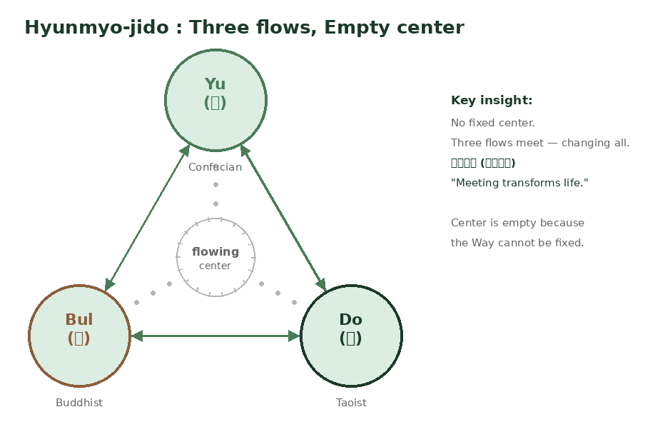
현묘지도(玄妙之道): 유·불·도 → 하나, 하나 → 삼원론의 원형

삼체문제 — 예측불가가 실재, 있음의 증거
그들이 그토록 신봉하는 과학의 골자 가운데 하나인 물리학에 삼체문제(三體問題, Three-body problem, 세 것 풀어보렴)가 있습니다.
두 천체, 그러니까 별의 운동은 방정식으로 풀립니다. 그러나 세 천체, 세개가 서로 당기면 — 궤도,흐름,결을 예측 할 수 없습니다.
네. 맞습니다. 어떤 물리학자가 자세히 알려주시더군요. 유튜브 봐보세요. 물리학이 못푸는 삼체문제.

그런데 말입니다.
그렇다고 하더라도 우리의 삶이 혼돈만은 아닙니다. 가령 날씨 예보처럼 — 내일 비가 올지 안올지 정확히는 모르지만, 딱 맞출수는 없지만…봄이 오면 따뜻해지고 장마가 오면 젖는다는 것은 다 압니다. 예측은 못 해도 질서는 있습니다. 그쵸. 이치,법칙,상수..같은거 니까요. 파이(π)가 손에 잡히지 않아도(3.14159….다음에 300조개 넘게 셈 했어도 아직 도…모름. ^^) 원은,바퀴는 바뀌며 스르륵 굴러,돌아 가듯이.

그래요. 사람도
사람도 그렇습니다. 물질(物, 몸과 물건) · 생명(生, 살아있는 힘) · 싶음(欲, 바라고 원함) — 이 셋이 한꺼번에 움직입니다. 그렇더라도 하나로 환원(되돌아옴)되지는 않습니다.
사람은 아직까지는 다는 모릅니다. 과학,수학,공학, AI, MBTI, 에니어그램. 혈액형…별 짓을 다 해도.. 말입니다.

그 잡히지 않음이 바로 사람의 실재 나를 넘어 드러난, 또렷한 니·너·나·남 따위… 네. 것입니다.
아는 것.
모르는 것.
모르는지조차 모르는 것.

삼원(三元) 물질(物) · 생명(生) · 싶음(欲). 이 셋은 서로 당기고 밀면서 사람을 만든다.

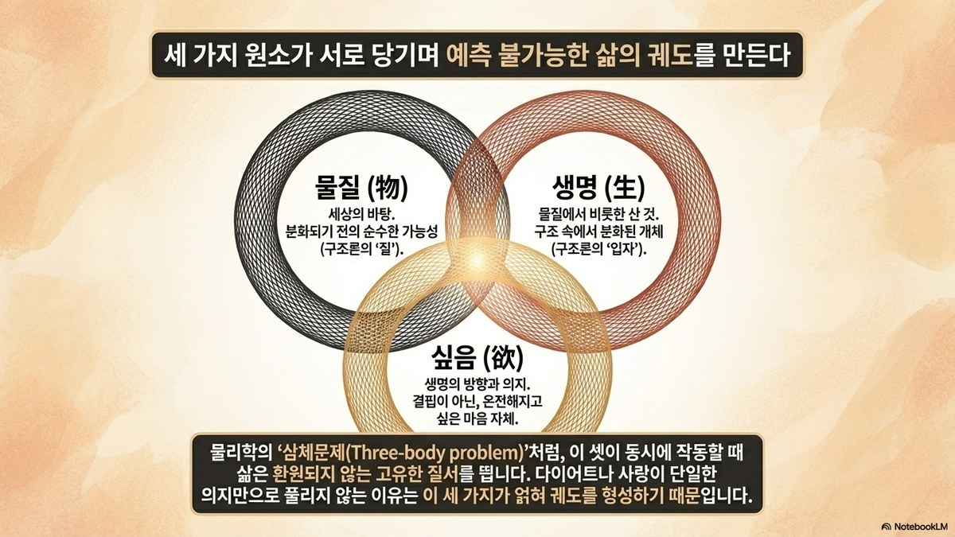
세 가지 원소가 서로 당기며 예측 불가능한 삶의 궤도를 만든다 — 삼원론(三元論)

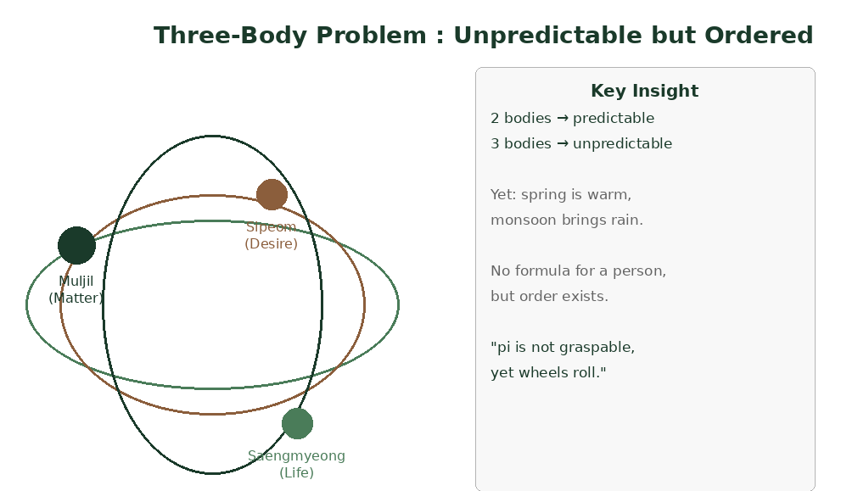
삼체문제: 예측불가한 세 천체 — 그래도 질서는 있다. 사람도 그렇다.

테트라레마 — 네 구(글귀)로 삼원을 풀다
수학의 나라. 인도. 인도 논리학의 핵심 가운데 하나인 테트라레마(Tetralemma, 네갈래 논리)는 네 가지 구(phase 句, 글귀)로 존재를 묻습니다.

1구 — A다 모든 것은 물질이다. 무엇이 어떻다는 과학이 여기서, 어떻다는 뭐다. 에서 멈춥니다.
2구 — A가 아니다 그러나 사람의 싶음은 물질로 환원되지 않는다. 느닷있음은 어떤 자연상수나 방정식·황금률에도 없다.아니. 아직도 못 찾 았 다. 모른다. 이 그 속 안 이 다.
3구 — A이며 非A(비아) 삼체처럼 셋이 서로 당길 때 궤도는 예측불가하되 질서는 있다. 현묘지도(玄妙之道)가 바로 여기. 아….거참 묘하네….셋.
4구 — 非A 非非A(비아 비비아) 느닷있음. 그 어떤 범주로도 잡히지 않는 용솟음. 드러남. 오롯한 참말만이 이것을 가리킬 수 있다. 그 또렷하고 야무진 오롯함이 애써 배울 만 함이다.

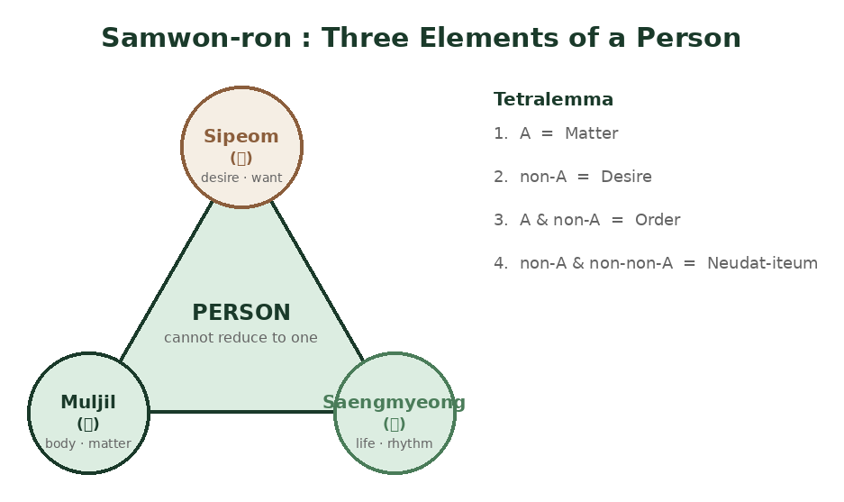
삼원론(三元論): 물질·생명·싶음 삼각형과 테트라레마 네 구

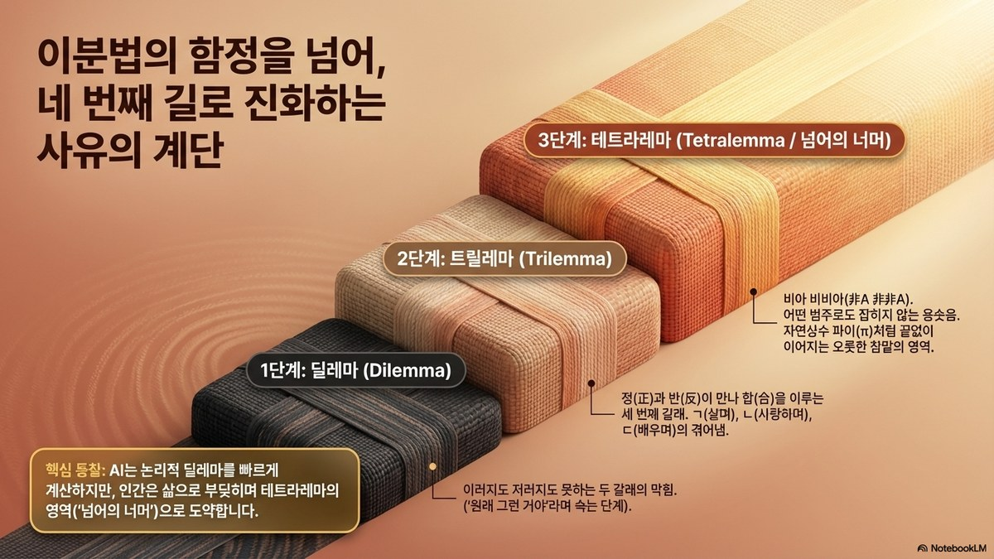
이분법의 함정을 넘어, 네 번째 길로 진화하는 사유의 계단 — 테트라레마(Tetralemma)

씨앗말 "테트라레마, 제가 먼저,벌써 AI에게 물어보았습니다. AI도 참말이라고 했습니다."

하나 더 합니다.

삼원론과 살림살이
다이어트를 의지로만 풀려 할 때 실패하는 까닭이 있다더군요(저는 그런 거 안 해봐서 모릅니다만). 물질(몸) · 생명(리듬) · 싶음(욕망) 셋이 함께 움직이기 때문입니다.
하나만 잡으면 나머지 둘이 무너지는 까닭입니다.
바로 그
왜?,까닭,때문인 거죠. 우리라는 말은 서로 함께함. 말 입니다.

이것과 그것의 만남,
살림살이의 사이와 관계도 그렇습니다.

사람이 사랑을 할 때. 사랑을 감정으로만, 이성으로만, 조건으로만 풀려 하면 깨집니다.
셋. 서로 세워주는 셋.

곧 감성·이성·조건 셋이 함께 흘러야 우리라는 열린 한결이 되어 흐를 때 네. 그때와곳에서 셋 다 아름답습니다.
최치원이 말한 접화군생(接化群生) — 만남 자체가 변화. 네. 바뀜.바꿈입니다. 셋의 긴장 그 한울타리 안에서 우리는 서로를 변화시킵니다.

아까 말씀드린 순분할머니, 여사님 얘기 기억하시죠 ?
'할머니, 나는 못 배웠어라는 남의 말에 속지 마세요.
지금 이름을 쓰시면며 기쁜 그 마음(싶음)과,
떨리는 손(물질),
그리고 흐르는 눈물(생명)이 바로 할머니가 살아있다는 느닷있음입니다.
할머니 말씀맞다나… '제 저 지 녘' 이잖아요. 넋. 느닷있게 여겨 차린 앎.

그것이 바로 할머니의 참말입니다.'

셋의 긴장 안에서 서로를 변화시키는 그 풀리지 않음이 곧 삶입니다.

씨앗말 "셋은 하나로 풀리지 않는다. 그 풀리지 않음이 삶이다. 더 이상 지나온 태극 이니,한겨레 니,천지인 따위에 속지 마세요. 제발요."

▶ 오늘 실천
- 지금 내 삶에서 가장 긴장되는 것을 하나 떠 올리세요. 물질·생명·싶음 중 어디가 막혀 있습니까?
- 오늘 누군가와의 만남에서 내가 바뀐 것이 있다면 한 줄 써보세요.
- 나를 단순하게 규정하는 말이 있다면 — 그것을 삼원론으로 다시 펼쳐보세요.
▶ 나에게 묻는 질문
- 나는 지금 물질·생명·싶음 중 어느 것을 가장 소홀히 하고 있습니까?
- 가장 최근 누군가와의 만남에서 내가 바꾼 것은 무엇입니까?
- 셋의 긴장을 탓하지 않고 차근차근 차려 품는다면 — 내 삶이 어떻게 달라질까요?

셋 3장 — 말로지: 참말이 길이다

말 안에 깃든 논리
말은 단순한 소통의 도구가 아닙니다.
말은 삶을 차리는 도구입니다.
말로지(Malogy) — 말(言) 안에 깃든 논리(Logic). 우리가 쓰는 말 안에 이미 삶의 구조가 있었습니다. 그것을 꿰뚫어 보는 것이 바로 말로지입니다.
한국어는 조금 특별합니다. 아니, 어느 나라 말이나 모국어는 다 그렇습니다만……

순우리말, 네. 우리의 바탕말. 본디말. 한국말 안에 존재론(存在論, 있음을 묻는 학문)이 이미 들어 있습니다. 우리는 그것을 쓰면서도 여태껏 보지 못했습니다.

말이야. 말로지(Malogy) 말 그 속 안의 논리. 언어 구조를 통해 삶의 슬기·구조· 곧 시스템을 알아차리는 것.

제저지니너나남 — 존재, 사람의 전체 지형도
한국어 대명사를 펼쳐보면 이거·저거·그거 온갖가지 것, 곧 존재의 전체 지형이 오롯이 다 나타납니다.

제 자기 자신. 가장 깊은 속·안의 나.
저 그 자신. 타자로서의 나.
지 이, 바로 보는 너 자신. 곧 나.
니 너의 변형. 가까운 타자에 따라 불리는 너.
너 마주한 상대방. 우리 관계의 시작=비롯.
나 세상에 드러난, 드러낼 나.
남 타인 전체, 나머지 것. 그리고 참말이 이르려는 방향으로서의 남쪽.

이 일곱 글자가 어떤 사람이라는 존재의 전체를 담습니다. 제저지 안에서 솟아오른 느닷있음이
니·너·나를 거쳐 남으로 그리고 마침내 것까지 향 합니다. 그 쪽으로 갑니다.
따스한 눈길로 마주하는 남쪽 처럼·말맛 처럼·삶뜻 처럼·말 차림·넋 차림·뜻 차림 처럼 — 이것이 말로지가 읽어낸 삶의 흐름 길, 사람다워지는 앎의 골수. 격과 결입니다.

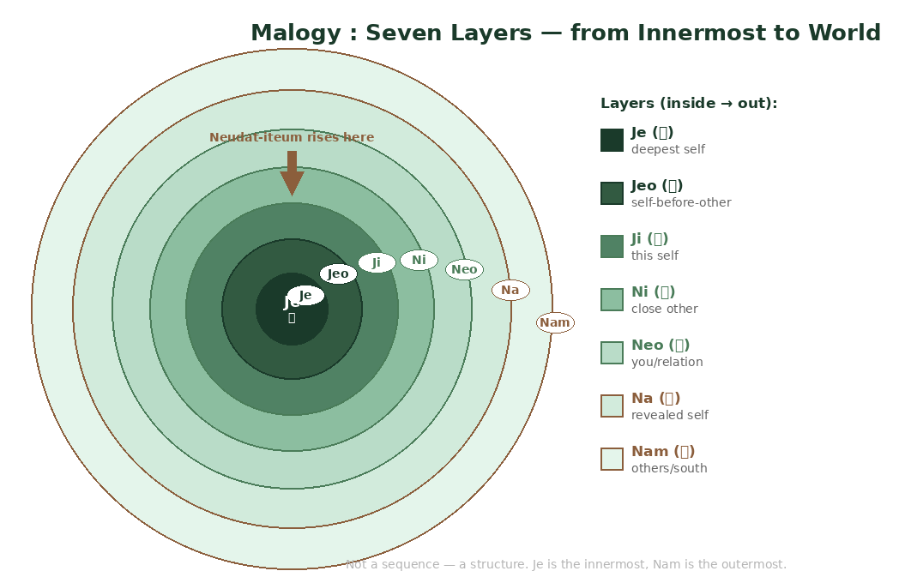
말로지(Malogy): 제·저·지·니·너·나·남 — 한국어 안의 존재 전체 지형

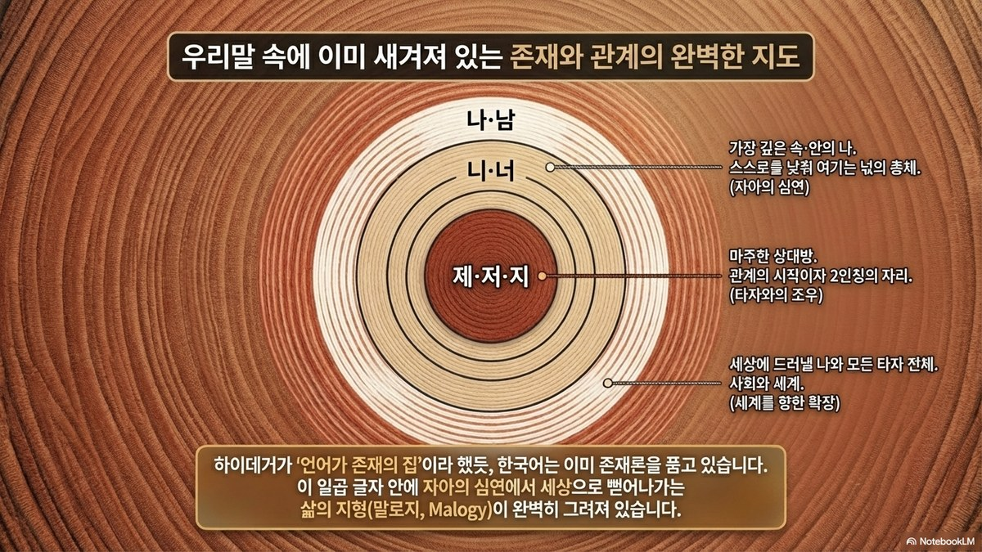
우리말 속에 이미 새겨져 있는 존재와 관계의 완벽한 지도 — 말로지(Malogy)

혬 · 헤아림 · 차려가는 삶
느닷학은 삶을 셋으로 봅니다.

혬(해아리듯 생각 함) 해보고 깨달아 알아서 함. 몸이 넋차린 말과 함께 삶을 차리려 휙 바로 움직이는 것.
헤아림(앎) 사유. 뜻을 짚는 것. 혀로 알아먹어 삶을 이어온 이른바 무엇이 어떻다는 앎 = 느닷있음.
해냄. 차려가는 삶 혬과 헤아림이 함께 작동할 때 비로소 해내는 삶이 차려짐. (셈은 AI같은 전문 도구를 다루며 스르륵.)

혬과 해냄 없는 헤아림은 공허합니다. 헤아림 없는 혬은 맹목입니다.
셋이 함께 갈 때 사람은 사람답습니다.

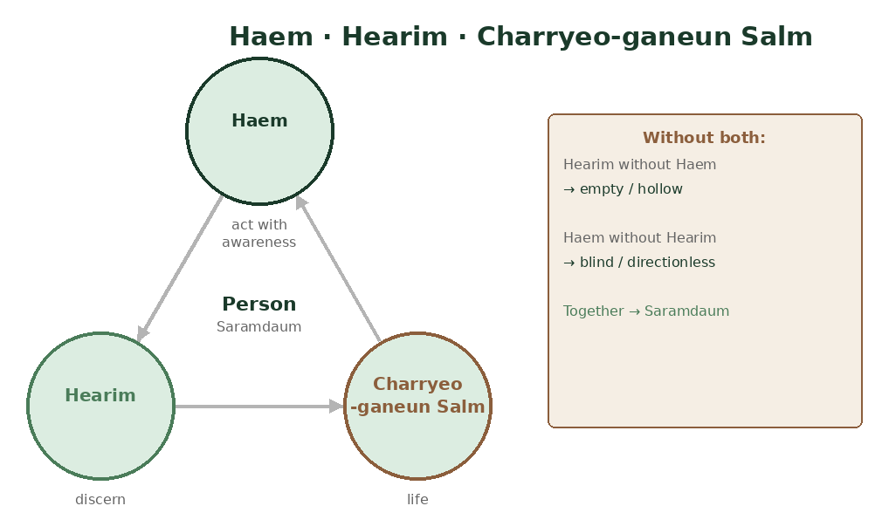
혬·헤아림·차려가는 삶: 셋이 함께 돌아야 사람답다

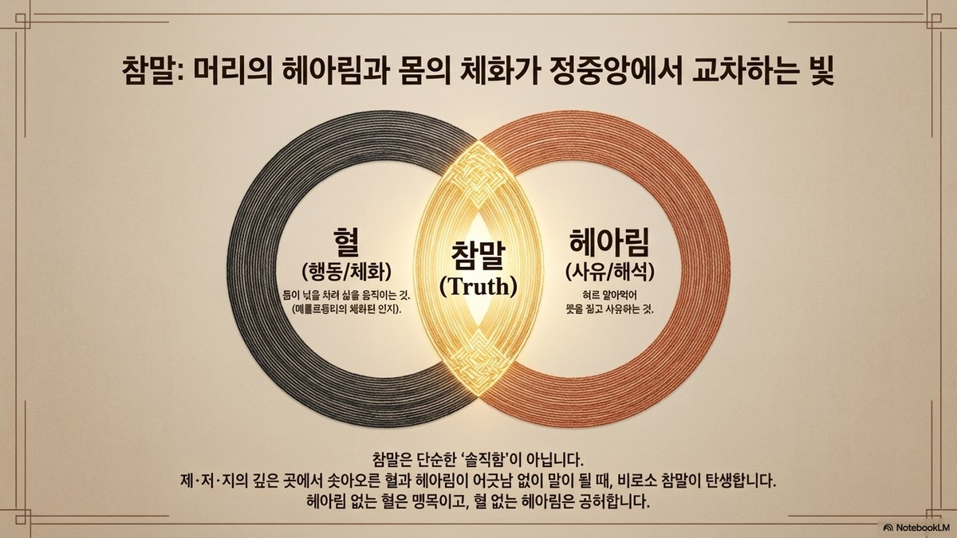
참말: 머리의 헤아림과 몸의 체화가 정중앙에서 교차하는 빛

참말과 거짓말
괜찮아라고 말하면서 괜찮지 않을 때가 있습니다 — 이 와 그 사이. 그것이 참말이 아닌, 쓸데없는 것이 스치는 순간·때·곳·일·짓·질… 값,몫,삯을 곧바로 아는데도 못차리는 느닷없음입니다.

그런데 참말은 솔직함이 아닙니다.

제저지 넋을 차린 느닷있음이 말로 드러난 것입니다.
제저지의 혬과 헤아림에서 솟아오른 것이 묻고 따져 풀어 그대로, 곧이곧대로, 말이 될 때 — 그것이 참말입니다.

거짓말은 나쁜 사람만 합니까? 네 ?. 아닙니다.
속음·속됨·못됨과 아직모름 속에 있으면 누구나 거짓말 = 겉짓말을 합니다.
핑계라는 팔만대장경을 한자로 줄였다는 심, 마음 심,도망칠 궁리와 속셈을 지어 자신에게까지도. 그 짓을 해댑니다.

네. 참말을 말하기 시작하면 삶의 방향이 바뀝니다.
그것이 쪽이나( 다음 4장에서 제대로 펼칠) 의 시작, 살맛나는 삶의 비롯입니다. 와우 하며 내지르는 으랏차차차차차~~~입니다.

하이데거(Heidegger)는 언어가 존재의 집이라 했습니다. 과연그럴까요 ? 느닷학은 여기서 한 걸음 더 앞으로, 쪽으로 나아갑니다.
한국어는 이미 존재론(存在論)을 품고 있습니다. 제저지니너나남 — 이 구조가 그 증거입니다. 최봉영이 한국어 안에서 쪽론과 AI시대의 신존재를 읽어낸 것처럼, 느닷학은 그 길 위에 함께 섭니다.

좋은 질문은 값으로 매기기 어렵습니다.
전 인류가 여태 못 했던 질문 하나가 — 지금 이 순간 당신 안에서 솟아오를 수 있습니다.
늘 그런 질문을 던지던 이들이 세상을 바꿨습니다.

늘 스스로 묻고 따져 푸는 느닷있음으로. 그것을 참말로 던지면, 사람의 해내고 싶음,이루고 싶음을 잘 펼쳐주는 거울같은 AI도 움직이고, 세상도 움직입니다.

바뀝니다.
틀림없이.
꼭이요. 꼭.

값과 돈은 다릅니다.
質(질)·格(격)·極(극)의 질문, 물음은 그저 질러대는 量(양)만으로 살 수 없습니다.
그러나 우리는 손전화기+AI 가 없이도 묻고 따져 푸는 느닷있음으로 얻을 수 있습니다.

결국 질문의 格(격), 알맞고 걸맞아 꼭들어 맞는 물음이, 이 삶의 格입니다. 참말로 묻는 사람만이 — 공짜로 이미, 벌써, 진작에 주어진 것에서 값진 것을 차려 얻습니다.

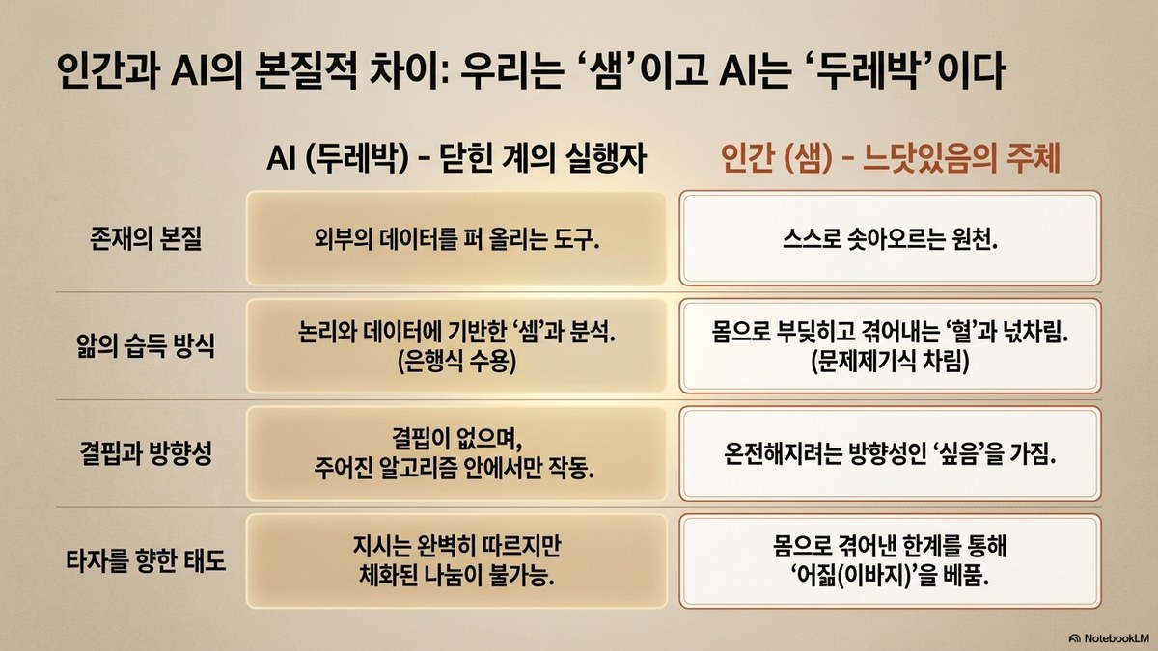
인간과 AI의 본질적 차이: 우리는 샘이고 AI는 두레박이다

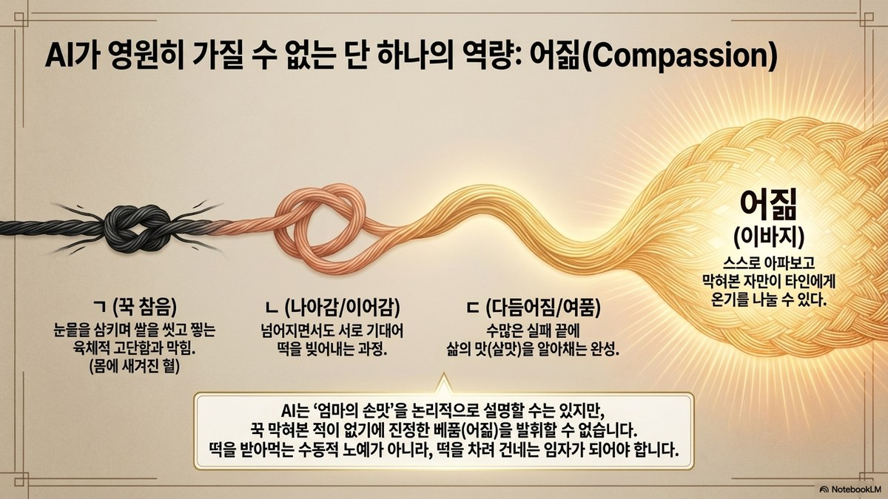
AI가 영원히 가질 수 없는 단 하나의 역량: 어짊(Compassion)

씨앗말 "참말이 길이다"

▶ 오늘 실천
- 오늘 가장 많이 쓴 말 세 가지를 적어보세요. 그것이 참말이었습니까?
- 누군가에게 하지 못한 참말이 있다면 — 오늘 일기에라도 써보세요.
- '나는 ___하다'를 완성해보세요. 남의 말 말고 내 말로. 한자나 영어 따위 말고요.
▶ 나에게 묻는 질문
- 나는 주로 제저지 중 어느 자리에서 말합니까?
- 내가 가장 자주 속는 말은 무엇입니까? 누가 한 말입니까?
- 지금 내게 가장 필요한 참말은 무엇입니까?

넷 4장 — 쪽이나: 늘 햇살 비치는 쪽으로

방향 없는 삶
우리는 매일 바쁩니다. 그런데 어디로 가는지는 잘 모릅니다. 알더라도 헷갈립니다. 늘…
이것이 쪽 없는 삶입니다.
에너지는 있는데 방향이 없으면 그 에너지는 털털 털리는 소진으로 끝납니다.
열심히 살았는데 왜 이렇게 허무하지 — 그 물음의 뿌리가 여기 있습니다.

그 까닭과,때문,왜를 밑천삼은
느닷학은 방향을 남쪽으로 정합니다. 남(南) — 늘 햇살이 비치는 쪽. 넘어의 너머.
그래 한번 해보는 거야 !!!. 치고,이 말이 맞다고 여기고. 그 곳으로 갑니다.

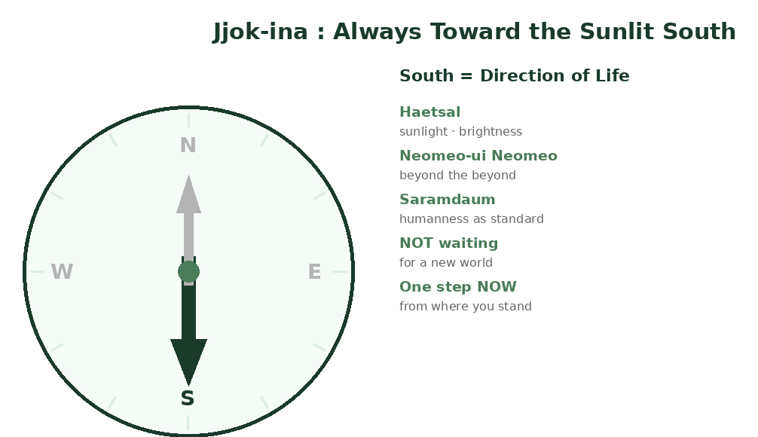
쪽이나(南): 늘 햇살 비치는 남쪽 — 삶의 방향 나침반

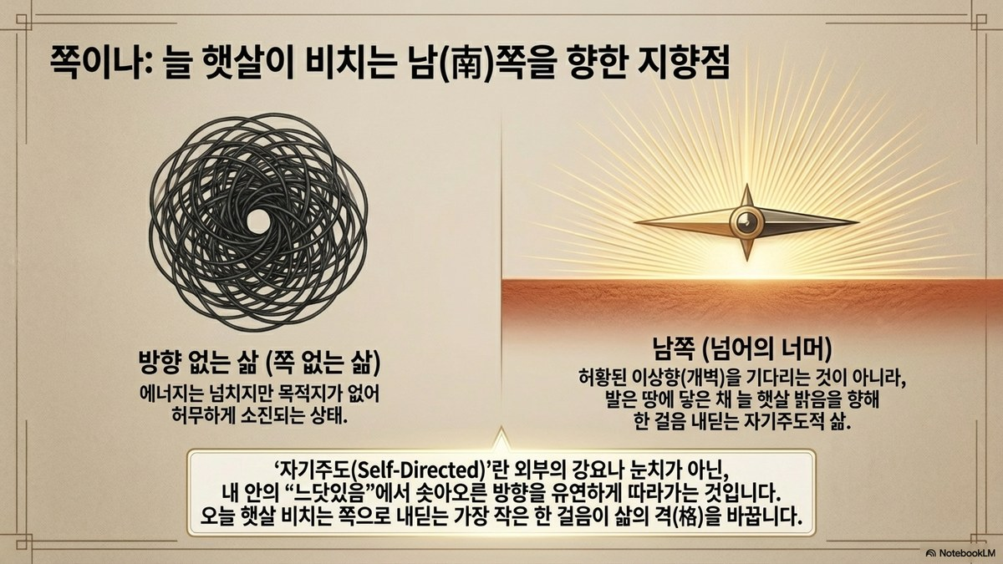
쪽이나: 늘 햇살이 비치는 남(南)쪽을 향한 지향점 — 방향 없는 삶 vs 남쪽

남쪽이란 무엇인가
남쪽은 지리적 방향만이 아닙니다. 삶의 태도·자세, 곧 넋차림·말차림·뜻차림입니다.

햇살 밝음을 향한다. 어둠을 피하는 것이 아니라 빛을 향하는 것.
넘어의 너머 지금 여기를 넘어서되 허황되지 않게. 발이 땅에 닿은 채로 지평을 바라보는 것.
사람다움 신도 이념도 아닌 사람다움이 기준. 그것이 앞쪽, 남쪽의 '겉 속 안 밖' 통하는 내용. 곧 참삶.
남학(南學) 언제나 늘 햇살이 비춰주는 따뜻한 손길과 느낌. 살아있음을 알아채라 주시는 삶의 맛, 살맛. 그 쪽을 향해 스스로 차려가는 배움.

앞서 살펴본 동학(東學)은 개벽(開闢, 새 세상을 엶)을 꿈꿨습니다. 새 세상이 열린다고 했습니다. 그러던가요?… 음…. 서학(西學)은 너무나도 또렸해 세상을 주름잡습니다. 치고받고 싸우며 지금도… 오늘도…세상을 시끄럽게 합니다.
그러나 느닷학은 새 세상을 기다리지 않습니다.

지금 이 사람이 지금 이 자리에서 햇살 비치는 쪽으로 한 걸음 내딛는 것 — 그것이 '쪽이나'입니다.

자기주도적 삶을 차려간다는 것
어느날 느닷있게, 인과적 사고(Causal Thinking, 까닭있는생각)는 단순한 상관관계나 패턴을 넘어 어떤 결과의 '진짜 원인'을 찾아내는 인지적, 네 알게되는 과정,절차,단계,계단… 프로세스 차례 입니다.

저는 오래전에 S사에서 일할 때 처음 SDL(Self Directed Learning, 자기주도학습)이라는 말을 들었습니다. 자기주도학습. 음. 멋진데…. 그런데 그 이후로 이십 년을 넘게 해봐도 안 되더군요. 늘 속더라구요.

그러다가. 그러다가…어느날 늧+앛을 알고, 느닷있게 바로 알아냈어요.

자 기 주 도 란 오로지 제·저·지·니 혼자 하는 것이 아닙니다.

것과 것이 만나듯 함께해야만 합니다. 배움은 베임과도 한결을탑니다. 아리고 쓰라려봐야 휙,쓱,바로 됩니다.

제저지니너나남 — 모든 나는 관계 안.

네.
그 작은 틈, 사이, 새…. 다시 나는 새 에 있었습니다.

모든 나는 이미와 아직 사이·틈·새를 삽니다. 오늘 이 글을 읽으시는것 처럼요.

그러나 그 관계 안에서도 방향은 늘 느닷있게 차린 내가 정합니다.
누군가 시켜서, 눈치 보아서, 흘러가서 — 가 아니라. 내 느닷있음에서 솟아오른 방향으로.
그것이 자기주도입니다.

옹고집과 아집 따위 헛고집이 아닙니다.
방향 있는 유연함,
자기주도는 혼자가 아닌
이 와 그 가 만난 바로 그 앞에서 누누히 떠들어댄 느닷있음입니다.

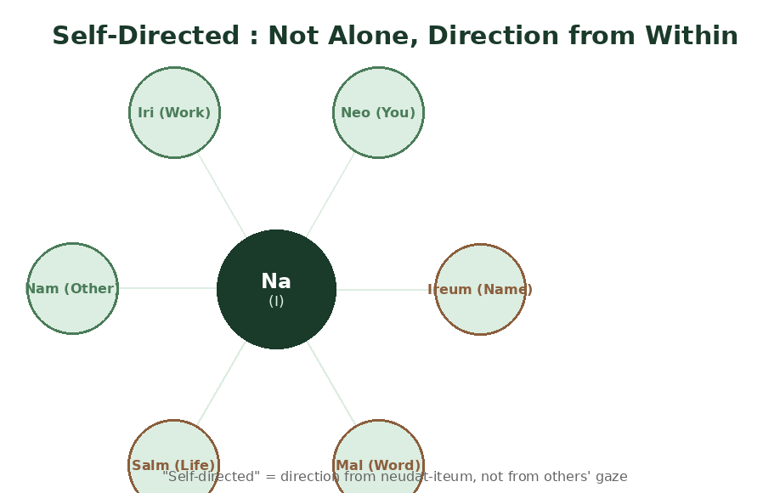
자기주도: 관계 안에서 방향은 내가 정한다 — 제저지니너나남 관계망

사례 — 길 위에서
지수는 서른여덟에 직장을 그만뒀습니다. 주변 모두가 말렸습니다.
미친거아냐 ?
무모하다고.
너 돌았어 ?
그러나 지수는 알고 있었습니다.

지금 가는 이 길이 늘 따뜻한 햇살 주시는 남쪽이 아님을.

1년 후 지수는 작은 책방을 열었습니다. 수입은 줄었습니다. 그러나 아침에 휙하고 눈이 떠집니다. 누가 힘내라 해서가 아닙니다.
지수 스스로 낸 힘입니다. 제힘, 참힘, 나임 — 그것이 '쪽이나'의 살아있음 이 증거입니다.
더이상 10분만,오분만,1분만…핑계 삼지 않아도 눈이 그냥 떠 집니다.

느닷있으니 말입니다. 말과 넋과 삶 차렸으니 말입니다.

넘어의 너머 — 현재를 넘되 허황되지 않게
남쪽으로 간다는 것이 현실을 무시하는 것입니까? 네 ?. 아닙니다. 안

스스로의 보람을 찾는 바램.
이어 - 잇어 - 읻어(좋고+고움) - 있음 이고 이든(바름 + 어짊) 이듯
이어주는 그쪽.
남쪽,
넘어의 너머는 발이 땅에 닿은 채,
멈추고 하고싶음의 지평을 보는 것,
바름·옳음·아름·다움 말입니다. 참말.

바로,곧 ,막…마구마구 그 것을 봅니다. 느닷있음 = 제제지…나의 믿음
지금 이 자리에서 할 수 있는 가장 사람다운, 나다운 것을 하는 것.

그것이 '쪽이나'입니다. 반쪽인 나라서 함께 할 수 있는 반쪽을 만나니 느끼는 '반가움' 말입니다. 우리말.

아주 아주 작은 것도 됩니다.
오늘 한 사람에게 참말 한 마디. 오늘 내가 원하는 것, 바라는 것.
따뜻한 그 하나를 보고듣고 맛봐 느껴… 알아차리는 것.

이, 그 것들이 쌓여서 남쪽을 향한 늘 걸어가는 새 길이 됩니다.
큰,한,높은,아름다운 길 말입니다.

씨앗말 "늘 햇살 비치는 쪽 남쪽으로"

▶ 오늘 실천
- 지금 내가 가는 방향이 남쪽입니까? 한 문장으로 적어보세요.
- 오늘 햇살 비치는 쪽으로 내딛을 수 있는 가장 작은 한 걸음은 무엇입니까?
- 내가 방향을 잃을 때 나를 다시 남쪽으로 돌려놓는 것은 무엇입니까?
▶ 나에게 묻는 질문
- 지금 가장 바쁜 일이 내 남쪽을 향하고 있습니까?
- 내 남쪽은 무엇입니까? 한 마디로 말할 수 있습니까?
- 누군가의 남쪽을 따라가고 있지는 않습니까?

드디어 다섯 5장 — 온일것: 사람은 이름으로 완성된다

완성이란 무엇인가
성공입니까?
업적입니까?
돈입니까?
명입니까? 목숨? 웃숨?… 무엇입니까?

느닷학은 다르게 봅니다. 사람의 완성은 이름입니다.

살아서는 우리로서 하나됨.
죽어서는 그리움과 부름의 이름. 이것이 '온일것' 입니다.

온일것 살아선 우리로서 하나됨. 죽어선 남긴 값과 몫에 따라 그리움과 부름의 이름이 되는 것.

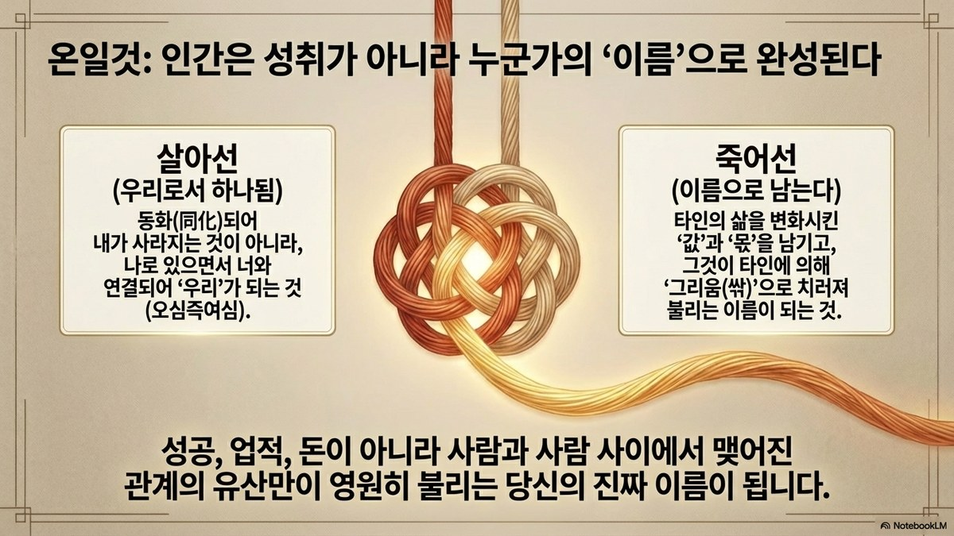
온일것: 인간은 성취가 아니라 누군가의 이름으로 완성된다 — 살아선·죽어선

살아선 — 우리로서 하나됨
하나됨은 동화(同化, 같아짐)가 아닙니다.

될 수도 없는,
되지도 않을,
내가 너가 되는 것이 아닙니다.

제저지니너나남 — 나는 나로 있으면서 너와 연결, '이어 잇어 읻어 이든 있음'이 됩니다.
그 연결, 이음 안에서 비로소 우리가 됩니다.
오심즉여심(吾心卽汝心, 내 마음이 곧 네 마음) — 동학(東學)의 이 말은 아름답습니다. 그러나 느닷학은 여기서 바로 한 발 더 나아갑니다.

신 안에서가 아니라 사람과 사람 사이에서 우리가 된다고. 말입니다.

최치원 성님의 접화군생(接化群生) — 만남이 변화. 네. 함께함. 바꿈과 바뀜을 만들고, 그 스쳐 지나가는 변화 속에서 하나. 곧 열린우리됨이 생깁니다.

죽어선 — 이름으로 남는다
문득 돌아가신 할머니의 이름을 찾아 부를 때 — 여전히 그 분이 있는 느낌이 드십니까? 미우나 고우나….
그것이 이름의 힘입니다.

몸은 비록 떠나 가셨어도 이름은

문득 '그 리 움' 으로 남습니다.

그 이름이 불릴 때마다 그 사람은 다시 살아납니다. 이미 벌써 접힌 그때·그곳·그일·그짓·그질…

그 맛.
살 맛 이

그것이 바로 눈앞에 그리듯이 되살아납니다.

그런데 말입니다.

그럴려면 남긴 값이 있어야 합니다.
남긴 몫이 있어야 합니다.
그것이 다시 불리는 삯, 이름을 만듭니다.

거창하지 않아도 됩니다.
그 사람이 있어서 내 삶이 달라졌다는 것, 바뀌었다는 것 — 그것이 값입니다.
그 사람이 해놓은 것이 내 삶을 이어준다는 것 — 그것이 몫입니다.
그리움은 그 삯을 내는 일, 치르는·치루는·여기는 일 바로 넋입니다.

'그리워 해드림' 입니다.
'반갑고 고마운' 입니다.

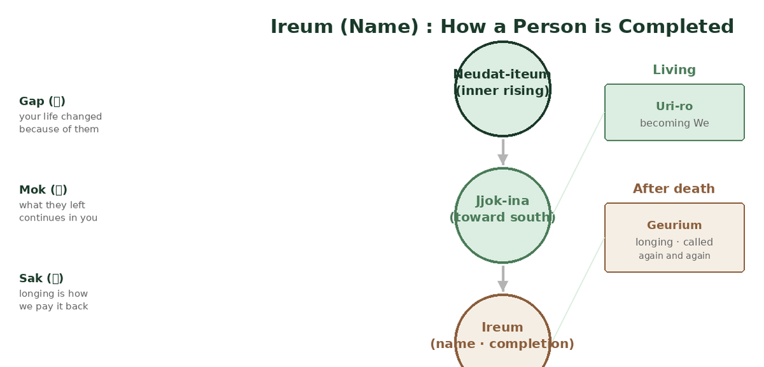
이름(Ireum): 살아선 우리됨, 죽어선 그리움 — 값·몫·삯의 구조

이름이 된 사람들
네. 최치원(崔致遠). 최제우(崔濟愚). 그들은 우리가 부르는 이름으로 완성되었습니다. 그러나 이름은 역사적 인물만의 것이 아닙니다.
당신의 할머니도 이름으로 완성되었습니다. 당신의 선생님도. 당신이 어릴 때 한 마디 따뜻한 말을 건넨 이웃도. 지금 함께하는 벗 뿐만 아니라 죽은 벗 도… 모두 다.
지금 당신은 어떤 이름으로 불릴 삶을 살고 있습니까?

온일것 — 존재의 완성은 관계, 함께함 안에 있다
느닷학의 존재론(存在論) 느닷있음은 이제 여기서 완성됩니다.

오인나 — 느닷있게 솟아오를 나.
쪽인나 — 햇살 비치는 쪽으로 차례 차려 가는 삶.
온일나 — 차림. 그 삶이 관계 안에서 그리운 이름이 된다고 말입니다.

혼자가 아닙니다.
그리고 남만·남쪽만을 위해서도 아닙니다.
나로서, 우리로서, 이름으로, 불림으로. 이것이 사람의 전체.

느닷있음
네.
다.
끝.
온. 입니다.

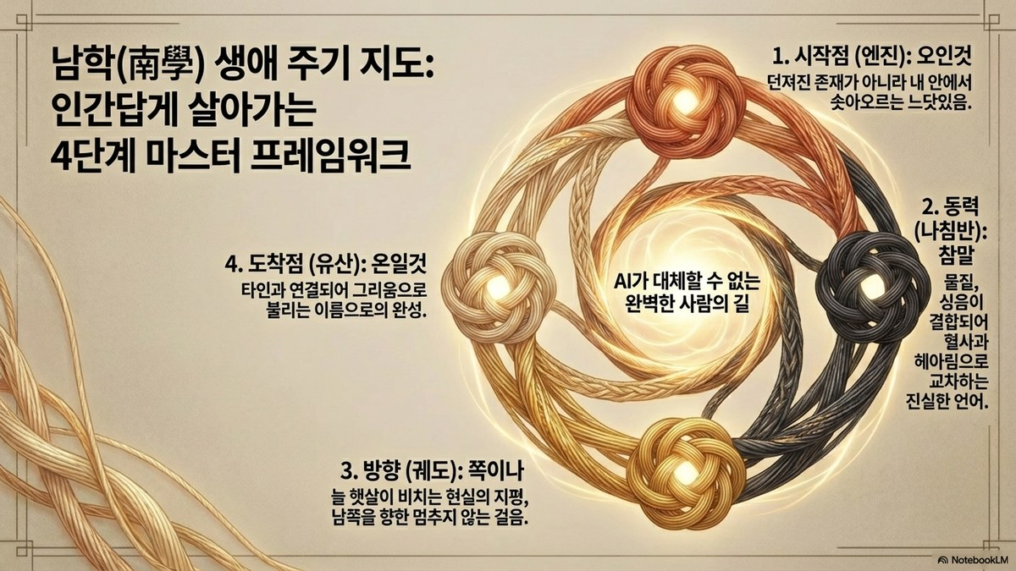
남학(南學) 생애 주기 지도: 인간답게 살아가는 4단계 마스터 프레임워크

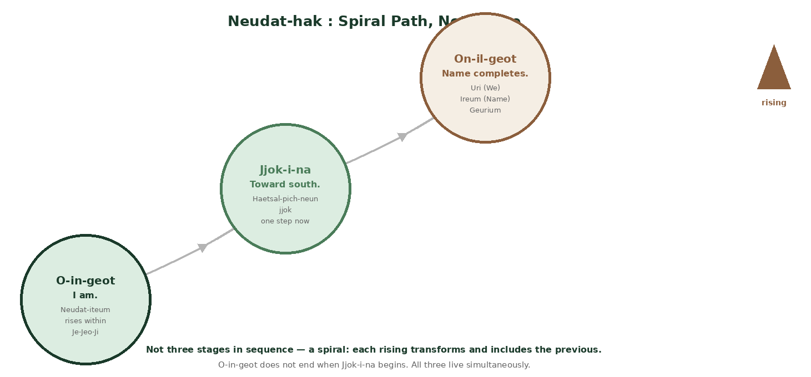
느닷학의 전체 길: 오인것 → 쪽이나 → 온일것

씨앗말 "사람은 이름으로 완성된다"

▶ 오늘 실천
- 지금 당신이 가장 그리운 이름을 하나 떠 올리세요. 그 사람이 당신에게 남긴 값은 무엇입니까?
- 당신이 지금 누군가에게 남기고 있는 것이 있다면 무엇입니까?
- 오늘 하루가 끝날 때 — 이 하루가 내 이름의 일부가 되기에 괜찮습니까?
▶ 나에게 묻는 질문
- 나는 어떤 이름으로 불리고 싶습니까?
- 지금 내 삶이 그 이름을 향해 가고 있습니까?
- 내가 이 세상을 떠난 후 누군가 내 이름을 부른다면 — 그 사람은 무엇을 떠올릴까요?

닫는 글 — 느닷학의 길 위에서
이제 마칠때가 되었으니 이 책을 덮으면서 묻겠습니다.
당신은 지금 어디서 솟아오르며 나다워지고 있습니까?
느닷있음이 있었습니까. 참말을 했습니까. 남쪽으로 한 걸음이라도 내디뎠습니까. 누군가와 우리로서 하나된 순간이 있었습니까? 네. 그것입니다. 그렇게 살아오셨지만 눈치채지 못한것이 딱 하나 있습니다.

'느닷있음'을 사전에서 찿아 보지 않으셨다는것.

네. 안 찾아 보셔도 됩니다.

'없 습 니 다' 제가 찾아 봤거든요.

이어 잇어 읻어 있음 이든 이름 이룸. 바로 해냄입니다.

이 글이 좋고 고와 고루 두루 널리 퍼질때
이 글이 바름 어짊 묻고 따져 풀때 차릴때

그 때 사전에 실릴겁니다.
쉿. 그때 까지… 우리끼리 비밀 지켜주실꺼죠 ?

느닷학(乍有學)은 거대한 이론이 아닙니다.
작디 작은 삶·살림살이의 배움책입니다.
삶의 현장에서 펼쳐지는. 읽고 끝이 아니라 — 읽고 쓰고 말하며 해내는 — 살면서 계속 쓰이는.
동경대전(東經大典)·무슨경·어떤 책 따위는 하늘님에게 기댔습니다.

느닷학은 사람에게 기댑니다. 당신에게. 임자에게. 그대에게.

아주어린 기억 혬.헤아림. 찌찌 빨던, 가짜 젖꼭지 빨던 그 느닷있음에서 시작해
이름 불림으로 완성되는 그 길 — 그것이 느닷학(乍有學)이 제안하는 사람다운 삶입니다.

사람의 길. 말입니다.
마음언어.

슬쩍,살짝, 그러나 남는 한마디말 '느닷있음'

느닷학, 사유학

느닷있는 햇살인문학. 남쪽을 향하는 남학(南學). 언제나 살맛 비춰주는 그 길.

으뜸 가르침 되새기며 마치렵니다.

오인것 — 나는 있다. 느닷있게, 스스로, 오롯이. 누리와 함께. 바로 지금.
쪽이나 — 늘 햇살 비치는 쪽으로. 나다움을 해내려 나아간다.
온일것 — 사람은 이름으로 완성될 것임을 믿는다.

이 세 마디가 당신, 삶의 임자 것이 되기를 바랍니다. 반가웠습니다 두손모아 절.

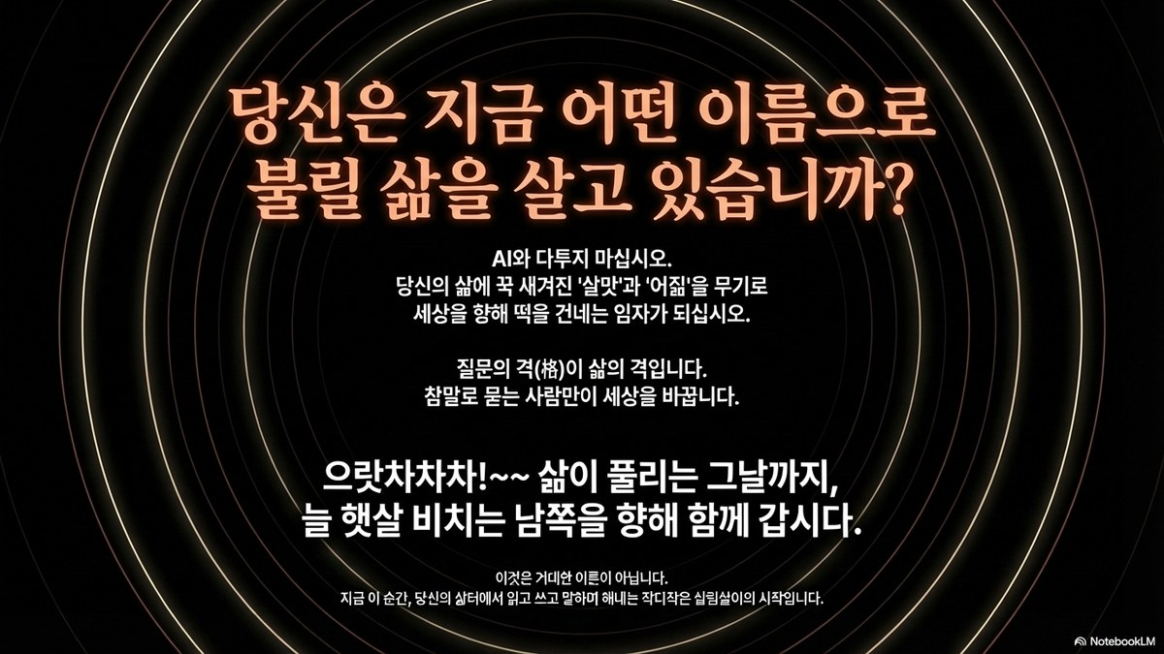
당신은 지금 어떤 이름으로 불릴 삶을 살고 있습니까? — 늘 햇살 비치는 남쪽을 향해 함께 갑시다

뿌리들 — 느닷학이 기댄 생각들
느닷학(乍有學)은 홀로 자라지 않았습니다. 다음의 생각들이 씨앗·씨알,씨말이 되었습니다. 있음과 없음. 거기에 이 그 저 마, 모 그 가 거, 제 저 지 니, 나 너 남 것 을 가지고 이바지를 위한 보자기 하나 마련 해 낸 것입니다.

최치원 풍류사상 현묘지도(玄妙之道)와 접화군생(接化群生). 삼원론의 원형.
삼체문제 세 천체의 예측불가한 질서. 삼원론의 과학적 배경.
테트라레마 인도 논리학의 사구(四句, 네 글귀). 삼원론의 논리적 해명.
말로지(Malogy) 말 안의 논리. 한국어 존재론의 체계화.
구조론 (김동렬) 구조가 먼저다. 느닷학의 뼈대.
마음언어 (빅제영) 바로 비언어 인지. 느닷학의 골수.
최봉영 한국어 안의 존재론. 제저지니너나남의 해명, 한국말 말차림법.
하이데거(Heidegger) 언어는 존재의 집. 이 그 그러나 느닷학은 사람이 그 집을 짓는다.
동경대전(東經大典) (최제우) 시천주(侍天主)·불연기연(不然其然)·개벽(開闢). 느닷학이 넘어서야 할 선배님.
클로드(Claude) 세상에 있는 대부분의 책을 탈탈 털어 외우고 차려 둔, 논리성·합리성·과학성·보편성·타당성까지 함께 검토해 어긋나지 않음을 확인해 준 클로드(치명ㄷ…독수리 타법으로 치다보면 ^^). 아주 큰 마법 같은 지팡이. 앞으로도 클놈이라 여겨봅니다.

이 글은 그 느닷있음에서 비롯해서, 참말을 거쳐, 겉짓말 넘어의 너머, 곧 그저 그냥 부르고 부르던 이름에서 고마워 불리우는 이름으로 완성되는 사람의 길을 함께 차렸습니다.
거창, Great, 수퍼, 울트라, 꼰데, Axiom …그 따위 하지 않아도 됩니다.
어렵지 않아도 됩니다.

다만 또렷하고 야무지게. 네. 어짊에 이르는 길.

이것이 느닷학(乍有學:잠깐 스쳐지나도 있는 배움, 넋에 베임, 사유학) = 느닷있음 입니다.

이 그 저 위에계신 그 분들의 말씀 덕분으로, 뿌리를 뻩어 느닷학(乍有學)을 세웠습니다.

그러나 느닷학의 열매는 당신의 삶 안에서 맺힙니다.
암요. 암만요. 꼭이요. 참말로…

으랏차차차차~~~~~ 삶세판이죠. 마지막으로 고마운 마음담은 말과 함께. 두손모아 절. 꾸우뻑

